KAMIEŃ DEKORACYJNY
ELBRUS

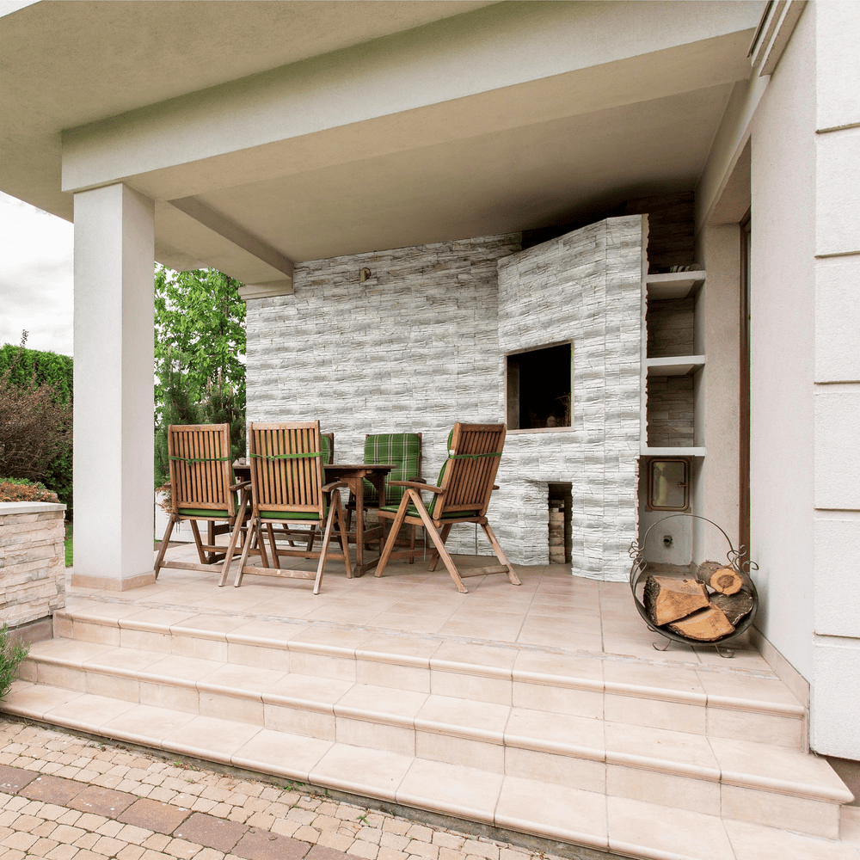

SPIS TREŚCI:
Nº1 INFORMACJE O PRODUKCIE

Nº2 SPECYFIKACJA PRODUKTU

Nº3 ZASTOSOWANIE

Nº4 WŁAŚCIWOŚCI UŻYTKOWE

Nº5 ZABUDOWA I MONTAŻ

Nº6 SKŁADOWANIE I TRANSPORT

Nº7 CZYSZCZENIE I KONSERWACJA

- INFORMACJE O PRODUKCIE Nº1
Seria ELBRUS to betonowe płytki elewacyjne o strukturze inspirowanej naturalnym łupkiem kamiennym.
Produkty przeznaczone są do stosowania wewnątrz i na zewnątrz budynków.
Dostępne warianty kolorystyczne:
- ELBRUS 1 – odcień ciemny, grafitowy,
- ELBRUS 2 – odcień jasny, beżowo-szary,
- ELBRUS 3 – odcień piaskowy,
- ELBRUS 4 – odcień kremowo-biały.
Każdy wariant występuje w formie płytki podstawowej oraz narożnika.
Płytki charakteryzują się wysoką trwałością, mrozoodpornością i naturalnym efektem kamienia, stanowiąc doskonały wybór dla nowoczesnych i klasycznych aranżacji.
- SPECYFIKACJA PRODUKTU Nº2
Parametr | ELBRUS 1–4 płytka | ELBRUS 1–4 narożnik
Typ produktu | Betonowa płytka elewacyjna malowana | Betonowy narożnik elewacyjny malowany
Wymiary płytki | 37,5 × 12,5 × 2 cm | 26,3 / 18,5 × 12,5 cm oraz 15 / 7,5 × 12,5 cm
Powierzchnia 1 opakowania / narożnika | 0,42 m² | 1,13 mb
Ilość w opakowaniu | 9 szt. | 9 kpl
Waga opakowania | 9,6 kg | 9,6 kg
Materiał | Beton z pigmentami barwiącymi, powierzchniowo malowany | Beton z pigmentami barwiącymi, powierzchniowo malowany

DOSTĘPNE WERSJE KOLORYSTYCZNE

5902409742442 | Elbrus EB1 narożnik 1,13 MB
5902409742466 | Elbrus EB2 narożnik 1,13 M B
5902409749359 | ELBRUS 3 narożnik 1,13 mb
5902409749366 | ELBRUS 4 narożnik 1,13 mb
5902409742435 | Elbrus EB1 płytka 0,42 m2
5902409742459 | Elbrus EB2 płytka 0,42M2
5902409748802 | ELBRUS 3 płytka 0,42 m2
5902409748819 | ELBRUS 4 płytka 0,42 m2

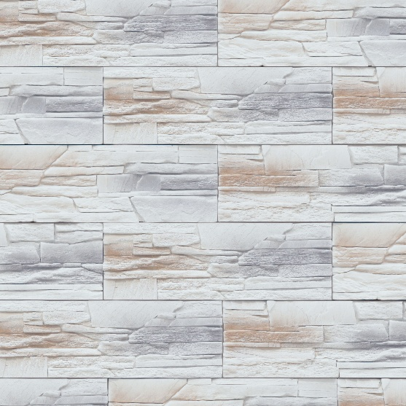
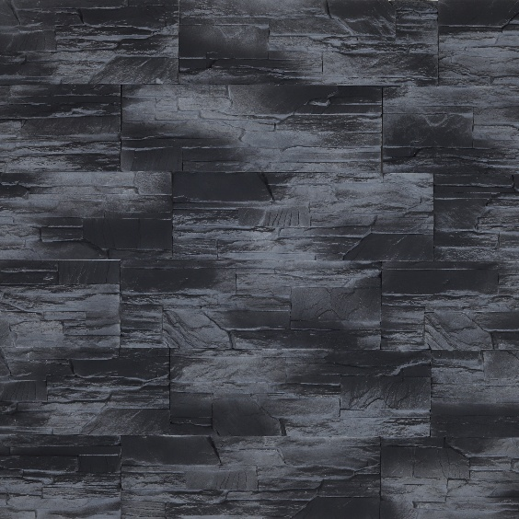
Rysunek 21 ELBRUS 2
Rysune1 2ELBRUS 1

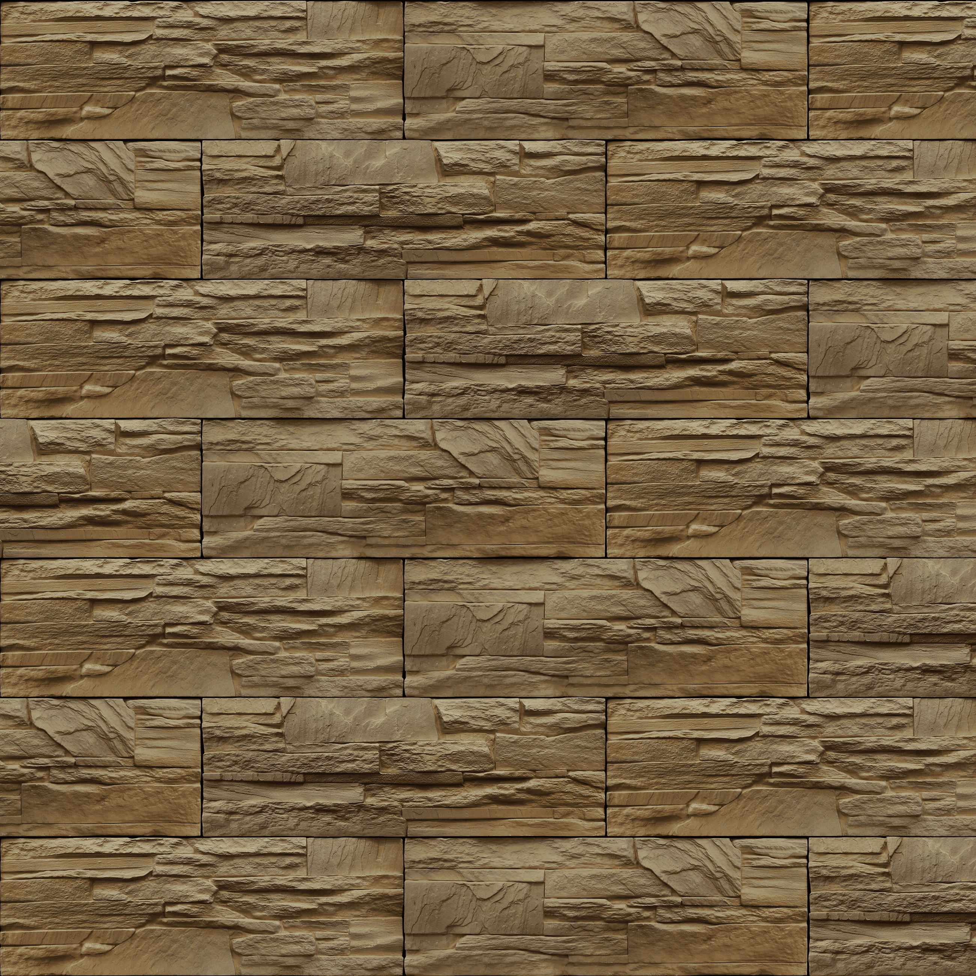
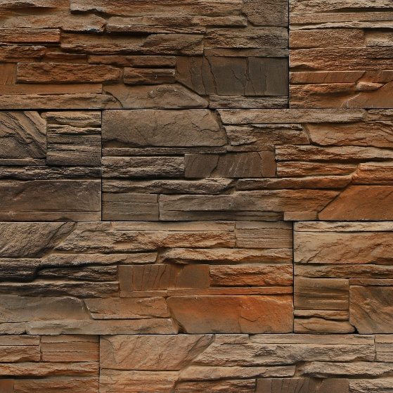
Rysunek 4 ELBRUS 4
Rysunek 3ELBRUS 3

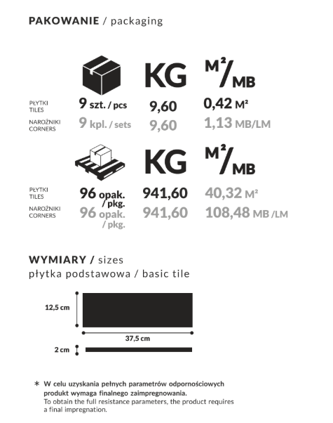

- ZASTOSOWANIE Nº3

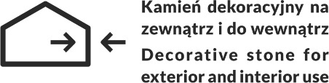
Betonowa elewacyjna okładzina ścienna imitująca naturalny kamień przeznaczona jest do dekorowania ścian zewnętrznych i wewnętrznych budynku.
- WŁAŚCIWOŚCI UŻYTKOWE Nº4
- Wytrzymałość na ściskanie: ≥ LC25/28
- Reakcja na ogień: Euroklasa A1
- Tolerancja wymiarowa: Klasa A
- Współczynnik przewodnictwa cieplnego λ10,dry:

P=50% – 1,08 W/(m*K)

P=90% – 1,19 W/(m*K)

- Nasiąkliwość: ≤ 6%
- Trwałość: odporne w normalnych warunkach użytkowania

Szczegółowe informacje dotyczące zgodności wyrobu znajdują się w Deklaracji Właściwości Użytkowych (DWU nr 1/2022-MAX-STONE::) dostępnych na stronie producenta lub na żądanie.

- ZABUDOWA I MONTAŻ Nº5
przygotowanie powierzchni / przygotowanie produktu / montaż / potrzebne narzędzia

PRZYGOTOWANIE POWIERZCHNI
Podłoże powinno być czyste, suche, równe i nośne. Usunąć zabrudzenia, kurz, tłuszcz oraz luźne fragmenty starych powłok. W razie potrzeby zagruntować powierzchnię.

PRZYGOTOWANIE PRODUKTU
Płytki wyjąć z opakowania i ułożyć „na sucho”, aby wymieszać elementy z kilku paczek i uzyskać naturalny efekt.

MONTAŻ

- Zaplanować układ płytek na ścianie.
- Tylną stronę płytki oczyścić szczotką drucianą.
- Stosować elastyczny, mrozoodporny klej do płytek betonowych.
- Klej nanosić pacą zębatą, dokładnie na podłoże, a w razie potrzeby również na spód płytki.
- Płytki układać z przesunięciem, dociskać równomiernie.
- Cięcia wykonywać narzędziami z tarczą diamentową.
- Prace prowadzić w temperaturze od +10°C do +25°C.

POTRZEBNE NARZĘDZIA
- miara, ołówek, poziomica,
- paca zębata, kielnia,
- tarcza diamentowa,
- rękawice ochronne.
- SKŁADOWANIE I TRANSPORT Nº6
- Składować na paletach, w suchych i wentylowanych pomieszczeniach.
- Chronić przed wilgocią i zabrudzeniem.
- Transportować w oryginalnych opakowaniach, zabezpieczone folią.
- CZYSZCZENIE I KONSERWACJA Nº7

- Powierzchnię czyścić miękką szczotką lub wilgotną gąbką.
- Nie stosować agresywnych detergentów ani środków ściernych.
- W przypadku zabrudzeń używać łagodnych środków myjących.
- Zaleca się okresową impregnację dla ochrony koloru i ułatwienia czyszczenia.

